### **PROCESO: ELABORACIÓN DEL PLAN OPERATIVO INSTITUCIONAL**

El presente proceso describe las laborares realizadas por el Jefe del Departamento de Planificación para elaborar el Plan Operativo Anual Institucional, el cual es producto de la revisión y unificación de todos los planes operativos anuales de los distintos departamentos y áreas de la Oficina Central.

| **MACROPROCESO: Planificación**  **Proceso “Elaboración del Plan Operativo Institucional”** | | | |
| --- | --- | --- | --- |
| **PROPÓSITO** | El presente proceso tiene como propósito cumplir con el siguiente objetivo institucional:  **OSE 1:** Impulsar una gestión dinámica, participativa y descentralizada que promueva el compromiso de las instituciones educativas con el proceso de regionalización del país, desde la propuesta educativa de FYA. | | |
| **RESPONSABLE** | Jefe del Departamento de Planificación | **BASE LEGAL** | No Aplica |
| **ACTORES DEL PROCESO** | Jefe del Departamento de Planificación.- Persona contratada por la Oficina Central Fe y Alegría Perú, encargada de elaborar el Plan Operativo Anual Institucional y el Presupuesto Institucional. | | |
| **CLIENTES INTERNOS** | Director Fe y Alegría Perú | **CLIENTE EXTERNO** | No Aplica |
| **ALCANCE** | El alcance del presente proceso consiste en las actividades que realiza el Jefe del Departamento de Planificación para elaborar el Plan Operativo Anual Institucional, elaborando guías de evaluación, para orientar a todas los departamentos sobre su desarrollo propio del plan operativo anual y, finalmente, unificar todos estos planes operativos a fin obtener el Plan Operativo Anual Institucional.  No se entrará en detalle sobre la coordinación realizada por este departamento para la comunicación de dicho plan a los distintos departamentos de la Oficina Central. | | |
| **PROCEDIMIENTO** | 1. El Jefe del Departamento de Planificación procede a elaborar un documento guía de evaluación, a fin de que los distintos departamentos hagan una propia evaluación sobre su desempeño anual e envía un mensaje a los departamentos para que realicen la elaboración del plan operativo anual. 2. A medida que los departamentos proceden a desarrollan sus propios planes operativos, se procede a brindar una orientación sobre el desarrollo de estos planes. 3. Se procede a convocar a la reunión de diciembre a todos los departamentos de la Oficina Central de Fe y Alegría Perú. 4. Llegada la fecha de reunión, El Jefe del Departamento de Planificación procede a comunicar una retroalimentación a cada departamento, a fin de que estos mejoren sus planes operativos anuales. 5. Finalmente, los distintos departamentos de la Oficina Central hacen entrega de sus planes operativos anuales, a fin de que el Jefe del Departamento de Planificación procede a realizar la unificación de todo estos y elabora el Plan Operativo Anual Institucional. | | |

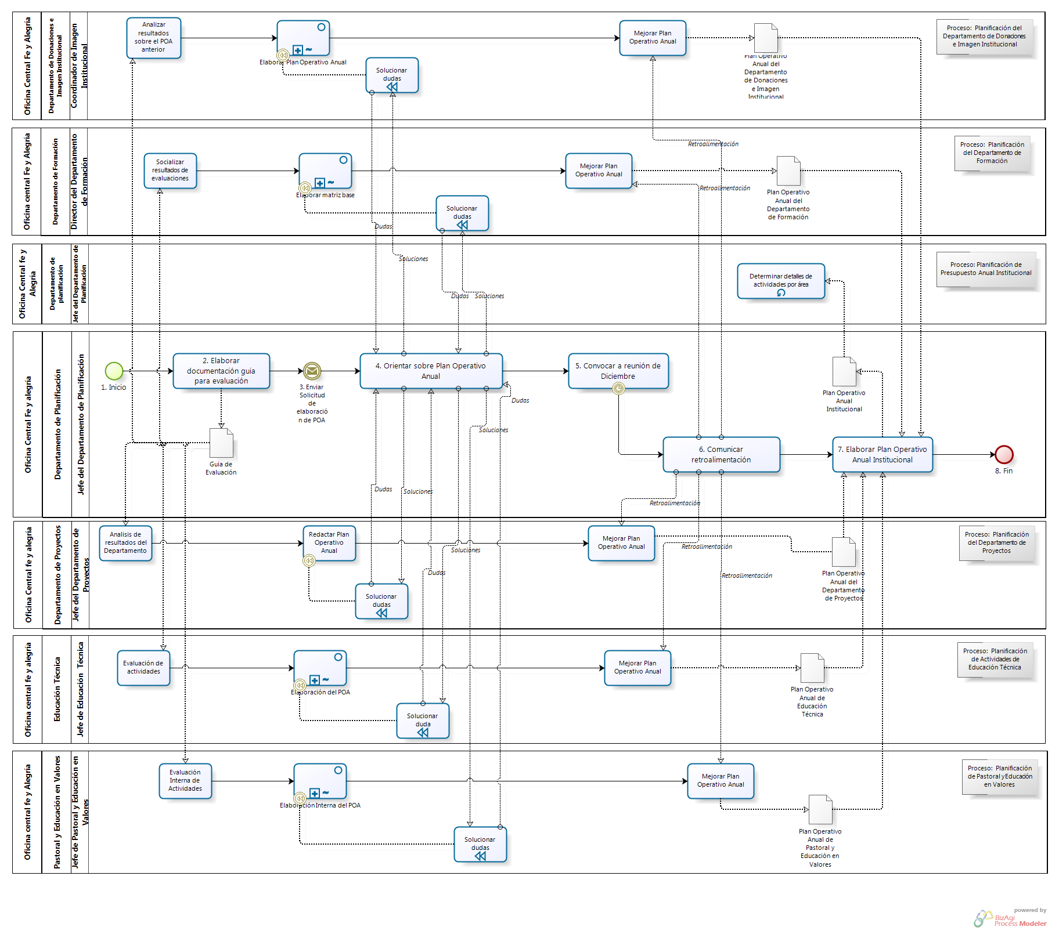

| **N°** | **ENTRADA** | **ACTIVIDAD** | **SALIDA** | **DESCRIPCIÓN** | **RESPONSABLE** | **TIPO ACTIVIDAD** |
| --- | --- | --- | --- | --- | --- | --- |
| 2 | - Necesidad de elaboración de Plan Operativo Anual Institucional | Elaborar documentación guía para evaluación | - Guía de Evaluación elaborada | El jefe del Departamento de Planificación procede a realizar la elaboración de un documento guía de evaluación, el cual será empleado por los distintos departamentos de la Oficina Central a fin de que hagan una evaluación propia sobre su desarrollo de acorde a su Plan Operativo Anual.  La guía de evaluación se procederá a distribuir para las actividades análisis de resultados del departamento(Proceso Planificación del Departamento de Proyectos), evaluación de actividades (Proceso Planificación de Actividades de Educación Técnica), Evaluación Interna de Actividades (Proceso Planificación de Pastoral y Educación en Valores), Socializar resultados de evaluaciones (Proceso Planificación del Departamento de Formación) y Analizar resultados sobre el POA anterior (Proceso Planificación del Departamento de Donaciones e Imagen Institucional). | Jefe del Departamento de Planificación | Manual |
| 3 | - Guía de Evaluación elaborada | Enviar Solicitud de elaboración de POA | - Solicitud de elaboración de POA enviada | Una vez la guía de evaluación está elaborada, el Jefe del Departamento de Planificación envía un mensaje a las áreas y departamentos que componen la Oficina Central Fe y Alegría Perú, comunicando la necesidad de que ellos elaboren sus planes operativos anuales.  La recepción de este evento da inicio a los procesos de Planificación del Departamento de Donaciones e Imagen Institucional, Planificación del Departamento de Proyectos, Planificación de Actividades de Educación Técnica y Planificación de Pastoral y Educación en Valores. En el caso de Planificación del Departamento de Formación, la recepción del evento se produce una vez iniciado el proceso, durante la actividad de elaboración de resumen de evaluaciones, por lo que cataliza convocar a plenario. | Jefe del Departamento de Planificación | Manual |
| 4 | - Solicitud de elaboración de POA enviada | Orientar sobre Plan Operativo Anual | - Orientación brindada | Una vez que se ha solicitado la elaboración del POA, el Jefe del Departamento de Planificación recibe las dudas de las actividades Solucionar dudas de los procesos: Planificación del Departamento de Donaciones e Imagen Institucional, Planificación del Departamento de Formación, Planificación del Departamento de Proyectos, Planificación de Actividades de Educación Técnica y Planificación de Pastoral y Educación en Valores.  El Jefe del Departamento de Planificación brinda soluciones a las diversas dudas que se han podido presentar y se las comunica a la actividad Solucionar dudas de los procesos: Planificación del Departamento de Donaciones e Imagen Institucional, Planificación del Departamento de Formación, Planificación del Departamento de Proyectos, Planificación de Actividades de Educación Técnica y Planificación de Pastoral y Educación en Valores. | Jefe del Departamento de Planificación | Manual |
| 5 | - Orientación brindada | Convocar a reunión de Diciembre | - Fecha de Reunión de Diciembre | Una vez que se ha brindado la orientación sobre la elaboración del Plan Operativo Anual, el Jefe del Departamento de Planificación procede a realizar la convocatoria a todos los departamentos de la Oficina Central Fe y Alegría Perú para organizar la reunión anual de diciembre, en la cual se procederá a realizar la socialización de los resultados del año y la primera versión del Plan Operativo Anual realizado por cada área. A esta reunión asistirá el Consejo Directivo de Fe y Alegría Perú. | Jefe del Departamento de Planificación | Manual |
| **6** | - Fecha de Reunión de Diciembre | Comunicar retroalimentación | - Retroalimentación | Llegada la fecha de reunión, el Jefe del Departamento de Planificación procede a comunicar la retroalimentación elaborada durante la reunión de diciembre, en base a las observaciones realizadas por el Consejo Directivo de Fe y Alegría Perú. La retroalimentación es comunicada a las actividades Mejorar Plan Operativo Anual de los procesos: Planificación del Departamento de Donaciones e Imagen Institucional, Planificación del Departamento de Formación, Planificación del Departamento de Proyectos, Planificación de Actividades de Educación Técnica y Planificación de Pastoral y Educación en Valores. | Jefe del Departamento de Planificación | Manual |
| **7** | - Retroalimentación  - Plan Operativo Anual del Departamento de Donaciones e Imagen Institucional  - Plan Operativo Anual del Departamento de Formación  - Plan Operativo Anual del Departamento de Proyectos  - Plan Operativo Anual de Educación Técnica  - Plan Operativo Anual de Pastoral y Educación en Valores | Elaborar Plan Operativo Anual Institucional | - Plan Operativo Anual Institucional | El Jefe del Departamento de Planificación recibe los Planes Operativos Anuales de cada departamento de la Oficina Central Fe y Alegría Perú, de las actividades Mejorar Plan Operativo Anual de los procesos: Planificación del Departamento de Donaciones e Imagen Institucional, Planificación del Departamento de Formación, Planificación del Departamento de Proyectos, Planificación de Actividades de Educación Técnica y Planificación de Pastoral y Educación en Valores.  Con los planes operativos anuales recibidos el Jefe del Departamento de Planificación integra y estandariza en el Plan Operativo Anual Institucional. | Jefe del Departamento de Planificación | Manual |